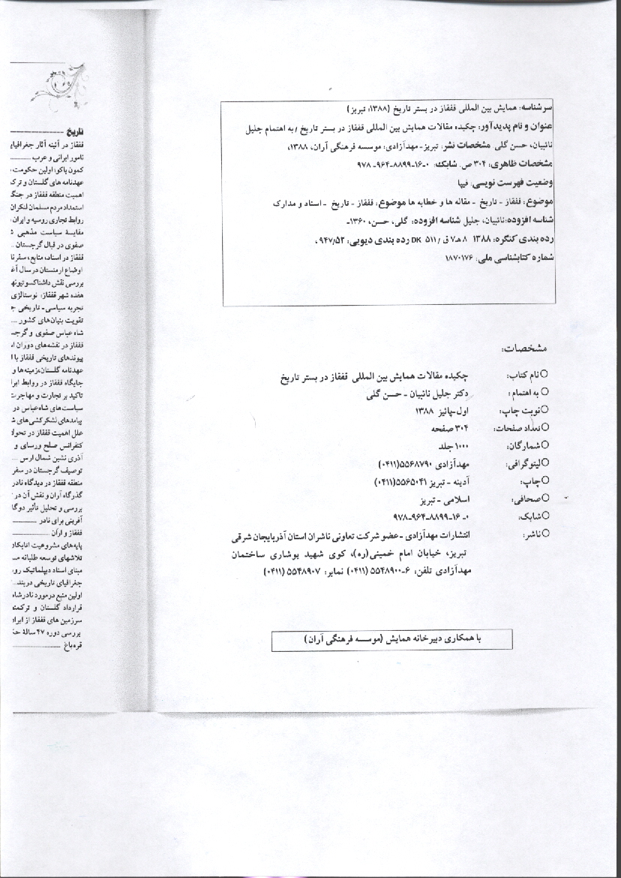
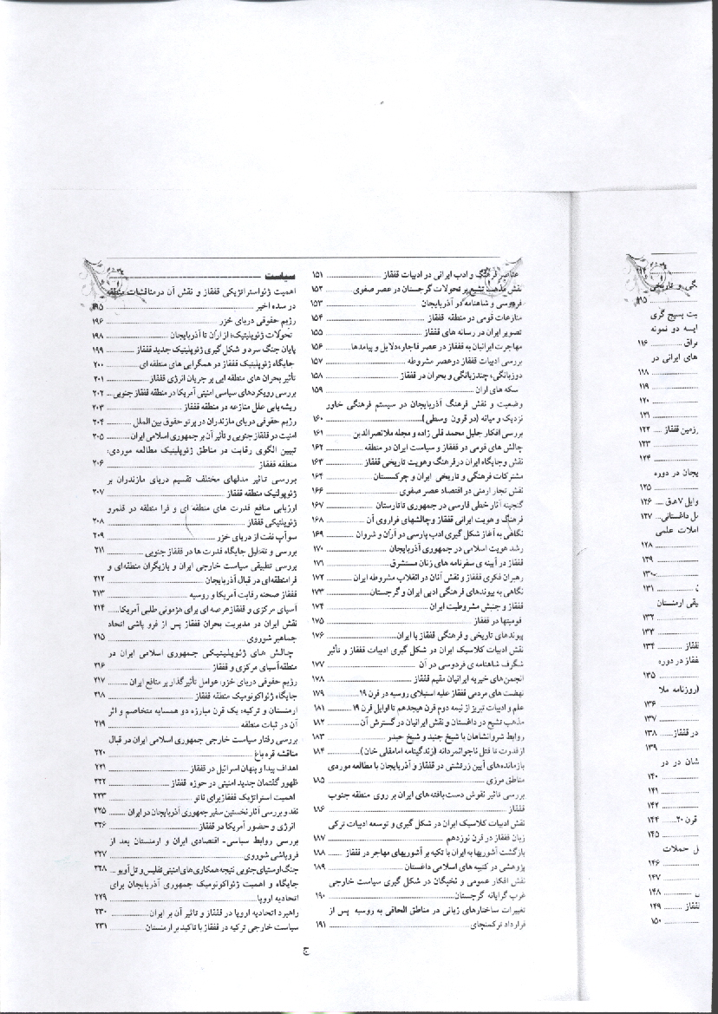
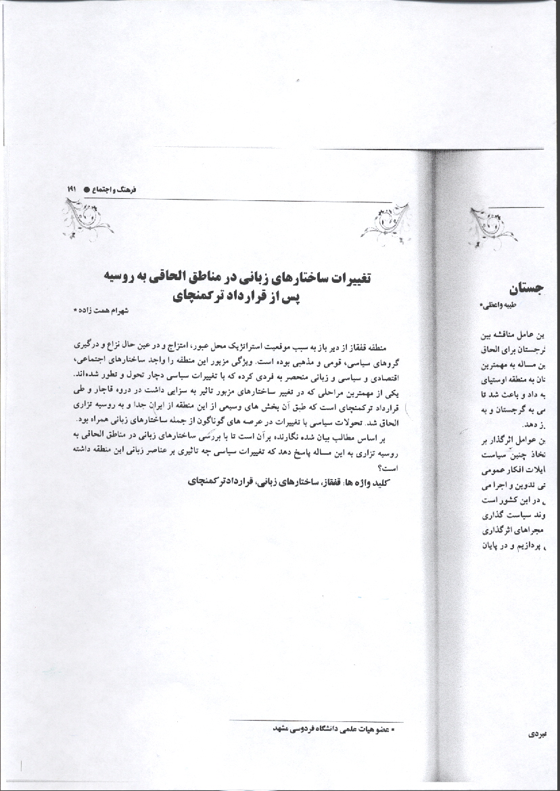

عضو هیات علمی دانشگاه فردوسی مشهد
رشته: زبان روسی
آدرس محل كار: مشهد، دانشگاه فردوسی، دانشکده ادبیات و علوم انسانی ( دکتر شریعتی)، گروه زبان روسی
تلفن: 09121962378
email2hemmatzadeh@yahoo.com

بنام خدا

تحولات زبانی در مناطق الحاقی به روسیه تزاري

چكيده:
منطقه قفقاز از دیر باز به سبب موقعیت استراتژیک محل عبور، امتزاج و در عین حال نزاع و درگیری گروهای سیاسی، قومی و مذهبی بوده است. ویژگی مزبور این منطقه را واجد ساختارهای اجتماعی، اقتصادی و سیاسی و زبانی منحصر به فردی کرده که با تغییرات سیاسی دچار تحول و تطور شده‌اند. یکی از مهمترین مراحلی که در تغییر ساختارهای مزبور تاثیر به سزایی داشت در دروه قاجار و طی قرارداد ترکمانچای است که طبق آن بخش های وسیعی از این منطقه از ایران جدا و به روسیه تزاری الحاق شد و چندي بعد تحت سلطه اتحاد جماهير شوروي و ساختارهاي خاص آن شد. سعي شوروي در جايگزيني فرهنگ و سنن خاص خود سبب شد تا سنن قديم مردم و اقوام اين منطقه به فراموشي سپرده شود و يا كمرنگ گردد. پس از فروپاشي شوروي و شكل گيري جمهوري‌هاي تازه استقلال يافته، سعي اين دولت ها در حفظ استقلال فرهنگي و نبود فرهنگ غني براي جايگزيني با ميراث دوران شوروي مشكلاتي در عرصه های گوناگون از جمله در ساختارهاي زباني ايجاد نمود. دو يا چند زباني يكي از مهمترين پديده هاي بود كه اين جمهوري ها با آن روبرو شدند. به رغم سعي دولت مردان آنها در حذف بعضي از ساختارهاي زباني، ريشه دواندن اين زبان ها از جمله زبان روسي در ميان مردم اين پديده را تشديد نمود و در اين نوشتار سعي شده تا با بررسي اين تحولات اين مشكلات طرح و بسط گردد.
کلید واژه ها:
قفقاز، ساختارهای زبانی، قراردادترکمانچای

مقدمه:
قفقاز یکی از مناطقی است که قومیت های مختلفی در آن زندگی می کنند و در تاریخ همیشه محل تلاقی تمدن ها، تماس فرهنگ ها و ملیت‌های مختلف چون روسیه ارتدکس، اسلام و مسیحی- اروپایی بوده است. در طی هزاران سال، قفقاز به سبب وضعیت استراتژیک و قرارگیری در موقع تلاقی تمدن های اروپایی و آسیایی، مورد توجه کشورها و قدرت های زمانه و تحت تاثیر شدید فرهنگ ها و مذاهب مختلف از جمله امپراطوری هاي ایران پیش از اسلام، بیزانس، عثمانی، ترکان سلجوقی، مغولها و روسیه تزاري بوده و دستیابی به این منطقه که واجد منابع انسانی و معدنی سرشاری نیز بوده، بهانه ای برای درگیری قدرت های زمانه بوده است. یکی از دوره هایی که این منطقه محل نزاع قدرت‌های اطراف قرار گرفت دوره قاجار بود که طی جنگ های ایران و روس و بر اساس قرارداد گلستان و ترکمانچای بخش های وسیعی از شمال ایران که قسمت هایی از قفقاز را نیز شامل می شد از آن جدا شدند. این دوره که در واقع سبب گسست تاریخ قفقاز از ایران و پیوست آن با روسیه تزاری شد تحولات وسیعی را در ساختارهای این منطقه از جمله زبان آن به همراه داشت. از این پس تاریخ تحولات زبانی این منطقه در سه دوره قابل بررسی است. بعد از جدایی از ایران، در دوره حکومت کمونیست ها و دوره پس از فروپاشی اتحاد جماهیر شوروی و ورود این کشورها به روند جهانی شدن. بر این اساس در این نوشتار سعی بر آن است تا به اختصار به تغییرات زبانی شکل گرفته در این منطقه در دوره سوم یعنی پس از فروپاشی اتحاد جماهیر شوری پرداخته شود.
1-وضعیت زبانی پیش از فروپاشی اتحاد جماهیر شوروی:
تشكيل اتحاد جماهيرشوروي كه منادي انقلاب جهاني و سوسياليستي بود تغييرات وسيعي را در ساختارهاي منطقه قفقاز به همراه داشت. اين منطقه همانطور كه پيشتر بدان اشاره شد محل سكناي اقوامي با فرهنگ‌ها، زبان‌ها و اديان مختلف بود كه هر كدام به سنن خود سخت پايند بودند. اين گونه‌گوني كه از معضلات برقراري وحدت در ميان آنها محسوب مي‌شد، تنش‌هايي را بين دولت شوروي و مردم اين مناطق در بر داشت. البته بايد به اين مطلب اشاره شود اشتراكات فرهنگي و زباني و نزديكي جغرافيايي گروهي از اين اقوام ( به ويژه قفقاز شمالي) با دولت روسيه آنها را كمتر به اين ستيز وارد مي كرد و اين تنش بيشتر در قفقاز جنوبي به ويژه مناطق هم مرز با ايران شكل گرفت. پس از انقلاب روسیه و اعلام حکومت شوروی در اران که نام جمهوری آذربایجان و سپس نام جمهوری شوروی سوسیالیستی آذربایجان بر آن نهاده بودند، مبارزه با گسترش زبان پارسی آغاز گشت. خط و کتابت پارسی رایج در آن سرزمین، نخست به لاتینی و اندکی بعد به حروف الفبای روسی بدل شد. مدارس ایرانی که در آنها دانش آموزان به زبان پارسی درس می خواندند بسته شد. حتی به اقوام ایرانی زبان آن سرزمین اجازه تحصیل به زبان پارسی داده نمی شد. اینان که در محدوده خود به گویشهای ایرانی خویش گفتگو می کردند، ناگزیر شدند در مدارس ترکی زبان یا روسی زبان تحصیل کنند. تالشان‌نيز يكي ديگر از مناطقي كه تنش در آن شدن گرفت اين منطقه كتب‌درسي‌، برنامه‌هاي‌راديويي‌وفعاليتهاي‌ادبي‌و هنري‌به‌زبان‌خود را داشتند. آنها تا سال‌1936نشريه‌"تالش‌سرخ‌" را منتشر مي‌كردند، ولي‌از آن‌زمان‌ناگهان‌همه‌چيز دگرگون‌شد. هر چند موج‌سركوبگرانه‌با شدت‌و ضعف‌هايي‌در همه‌ جمهوريها ومناطق‌شوروي‌آغاز شده‌بود، تالشان‌را به‌جرم‌سخن‌گفتن‌به ‌زبان‌تالشي‌بازداشت‌مي‌كردند. آنها در زادبوم‌خود حق‌نداشتند به‌زبان‌مادري‌خويش‌چيزي‌بگويند و بنويسند. تمام ‌مدارس‌ملي‌را مسدود كردند و آموزگاران‌معترض‌بازداشت‌وتبعيد شدند. تمام‌آثار ادبي‌تالشي‌را كه‌در كتابخانه‌ها وجودداشت‌، جمع‌كرده‌و سوزاندند. نوشتن‌به‌زبان‌تالشي‌و تبليغ‌وترويج‌آن‌زبان‌را عمل‌جنايتكارانه‌عليه‌رژيم‌شوروي‌خواندند. حتي‌يك‌نويسنده‌تالش‌را به‌خاطر ترجمه‌‌كتاب‌روبينسون‌كروزوئه‌به‌زبان‌تالشي‌، دشمن‌ملت‌ناميده‌و اورا به‌زندان‌افكندند. بر اثر چنين‌اقداماتي‌، تالشي بودن‌و به‌تالشي‌سخن‌گفتن‌به‌امري‌خفيه‌و زير زميني‌تبديل‌شد و لذا در سر شماريهايي‌كه‌به‌عمل‌مي‌آمد، اغلب‌تالشان‌يا هويت‌واقعي‌خود را انكار مي‌كردند و يا خود را تالش‌آذري‌زبان‌مي‌خواندند.
- وضعیت زبانی پس از فروپاشی اتحاد جماهیر شوروی:
پدیده دو زبانی و چندزبانی یکی از مهمترین مسائلی بود که جمهوری های استقلال یافته در منطقه قفقاز با آن روبرو شدند. همانطور كه پيشتر بدان اشاره شد، در دوره اتحاد جماهیر شوروی لزوم حفظ اتحاد قلمرو، وحدت زبانی را می طلبید. براین اساس زبان روسی به عنوان زبان مشترک در تمام قلمرو تحت سیطره شوروی گسترش یافت و مردم مناطق مختلف ضمن فراگیری زبان بومی خود زبان روسی را نیز به عنوان زبان رسمی کشور فرا می گرفتند. فزون بر این امر مهاجرت درصدد قابل توجهی از روس زبان ها به نواحی دیگر که زبان بومی آنها روسی نبود لزوم توجه به این زبان را که به عنوان یک اقلیت قابل توجه بودند اجتناب ناپذیر می کرد. در مقایسه با سایر کشورهای اتحاد جماهیر شوروی سابق، وضعیت در آذربایجان و گرجستان که جمعیت روس زبان درصد زیادی را تشکیل نمی دهند متفاوت بود و در دوره شوروی، قوانینی درباره زبان رسمی (آذری و گرجی) تصویب شدند. اما پس از فروپاشی اتحاد جماهیر شوروی در جمهوری هایی تازه استقلال یافته سعی شد تا زبانی غیر از زبان روسی به عنوان زبان رسمی اشاعه یابد و در بعضی از این جمهوری های عدم توجه به زبان و فرهنگ اقلیت سبب تنش شد. به عنوان مثال پس از فروپاشی اتحاد شوروی در 1370ش / 1991م و استقلال جمهوری آذربایجان نامهای جغرافیایی تاریخی و قدیمی، از جمله بیلقان و گنجه احیا شد، هر چند در بعضي مناطق از جمله تالش که ایرانی‌الاصل بودند و زبان آنان ترکی نبود، به جهت حساسیت حکومت آذربایجان، در نظام اداری جمهوری آذربایجان ، «ناحیة اقتصادی لنکران » خواندند. در قانون اساسی جمهوری آذربایجان (مصوب 1374ش / 1995)، اقلیتهای قومی ساکن در این جمهوری به طور رسمی مطرح نشده است . اعلام زبان آذربایجانی به عنوان زبان رسمی جمهوری در قانون اساسی و ذکر نکردن اقلیتهای شایان توجهی چون تالشها و تاتها و کردها، و اقلیت لِزگی ساکن در شمال و شمال غربی جمهوری آذربایجان که پیوستگی قومی با ساکنان داغستان دارند، اعتراض شدید تالشها و لزگیها را برانگیخت، به طوری که لزگیها از اعزام سرباز به جبهه های قره باغ خودداری کردند و تالشهای آستارا و لنکران خواستار به رسمیت شناخته شدن زبان و فرهنگ تاتی ـ تالشی در قانون اساسی آذربایجان شدند.
آنچه که مشاهدات نگارنده در سفر به این جمهوری نشان می‌دهد مبارزه اي با تمامی امکانات برابر توسعه زبان روسی آغاز شده است. در آبخازیا، قانونی درباره زبان رسمی تصویب شد که طبق آن زبان آبخازی (Abkhazian )، زبان رسمی گردید. اگر چه زبان روسی در آنجا در محیط های رسمی به مراتب بیشتر از زبان آبخازی مورد استفاده قرار می گیرد. جالب توجه اینکه در آبخازیا، و در دانشگاه ملی آبخازیا، دو گروه وجود دارد. گروهی در دانشکده زبانشناسی که گروه زبان روسی و ادبیات بیگانه نامیده می شود. همچنین در دانشکده تاریخ، گروه تاریخ روسیه و کشورهای بیگانه. پس همچنان آنها خود را همچون گذشته، جزئی از روسیه به حساب می‌آورند. و به نظر محقق، تلاش برای احیای زبان مادری در آنجا وجود دارد و تلاشی برای گسترش کاربرد آن وجود دارد. آنچه که به گرجستان مربوط می‌گردد، زبان روسی در آنجا همچون زبانی بیگانه محسوب می‌گردد. بدین ترتیب که زمانیکه فردی مقاله ای می نویسد، یا به عنوان مثال پایان نامه‌ای می‌نویسد، موظف است که آنرا به زبان گرجی و یک زبان خارجی چاپ کند. در این صورت زبان روسی، رقیبی برای زبان های فرانسوی و انگلیسی محسوب می گردد. اگر بخواهیم درباره زبانی که بر سر در مغازه ها صحبت شود، تقریبا درگرجستان، تابلویی به زبان روسی ديده نمي شود و غالبا به زبان گرجی و یا سایر زبان ها همچون انگلیسی هستند. در آذربایجان نیز تقریبا چنین وضعیتی وجود دارد. اگر چه زبان روسی در این کشور زبان ارتباطی بین‌ملل محسوب می‌گردد ولی برای مشخص کردن حتی نام سازمان‌های رسمی، از زبان‌های آذری و انگلیسی استفاده می‌گردد و زبان روسی در این خصوص وجود ندارد. در آنجا مکالمه به زبان روسی، هر چند بسیار کم شنیده می‌شود. در شهر باکو، به میزان زیادی همچون گذشته در زندگی روزمره و کتابها، از زبان روسی استفاده می‌شود ولی همچنان مشکلاتی برای وسایل ارتباط جمعی وجود دارد. در گرجستان، پخش برنامه‌های تلویزیونی روسیه قطع شده است و بصورت پولی در آمده‌اند و با درنظر گرفتن سطح رفاه و اقتصادي مردم عادي به نظر مي رسد آنها از تماشاي برنامه ها به زبان روسي محروم باشند. در آبخازیا نیز، 3 کانال روسیه گرفته می‌شود.
آذربایجان و گرجستان كه کشورهای چند ملیتی هستند و براین اساس مشکلات در آنها اجتناب ناپذیر است. بخش اعظمی از آذربایجان را نژاد لزگی تشکیل می دهد. لزگی‌ها همگی به زبان روسی تحصیل کرده‌اند. در این اواخر مدارس در مناطق لزگی، به تدریج تعطیل می‌شوند. در هرصورت آنها در آذربایجان با مشکلات خاص خود روبرو هستند، اما آنچه که به اودین ها نيز كه از اقوام ساكن در آذزبايجان هستند نيز بنا به دلایل مختلف به روسیه مهاجرت کرده‌اند. اين وضعيت در سطح دانشگاهي نيز مشاهده مي‌شود. بعضي از دانشگاه‌هاي اين جمهوري كه در دوران شوروي تاسيس شده‌اند مجبور به تغيير وضعيت شده‌اند و معدود دانشگاه‌ها با تغييرات كمتر به كار خود ادامه داده اند. دانشگاه اسلاو باکو که بالاترین دانشگاهی است که در آن زبان روسی آموزش می‌دهنداين دانشگاه بيشتر به انستیتو آموزشی زبان روسی مشهور بود و در حال حاضر در گواهی نامه های تحصیلات تکمیلی آن نوشته می شود"دانشگاه اسلاو باکو "، بدین ترتیب تغییر وضعیت این دانشگاه اجتناب ناپذیر بود. و در آن چندین گروه جدید تاسیس شدند. علاوه بر زبان های اسلاو، در آنجا زبان یونانی و سایر زبان‌های دیگر آموزش داده می شوند. اما تعداد اساتید زبان روسی در آنجا به شدت کاهش یافته است.
به نظر مي رسد زبان روسي همچنان جايگاه متقدم خود را در ادبيات اين كشور ها حفظ كرده است و کمک های دولت روسیه در استمرار آن بي تاثير نيست. این کمک ها را در اغلب جمهوري هاي تازه استقلال يافته همچون آذربایجان، گرجستان و آبخازیا می‌توان مشاهده کرد. ادبیات روسی و کتاب‌های ادبی زبان روسی از دوران شوروی در این کشورها باقی مانده است. زبان روسی جایگاه ‌ویژه ای در شکل گیری ادبیات قفقاز شمالی دارا است. ادبیات ملی مردم کوه‌نشین تحت تاثیر مستقیم ادبیات روسی و به مدد زبان روسی که قبایل و ملیت‌های مختلفی را با همدیگر مرتبط می کند پدیدار شد.
در جریان توسعه تاریخی قفقاز شمالی تا پیش از گسترش زبان روسی، زبان ارتباطی بین ملل آنجا مشخص نبود. در مناطق شرقی و بصورت جزئی در مناطق مرکزی، زبان کومی که از شاخه خانواده زبان‌های ترکی است، زبان ارتباط ملت‌های آن منطقه جغرافیایی محسوب می‌شد. در مناطق غربی، بیشتر مردم با لهجه‌های مختلف آلیگا-چیرکیسی صحبت می‌کردند. زبان عربی فقط اهمیت مذهبی داشت. کتابت با حروف عربی، فقط مختص زبان کوم بود، اما کتابت رسمی وجود نداشت و جمعیت باسواد بسیار کم بود.
زبان روسی از نیمه قرن شانزده ميلادي با ظهور قزاق‌های ترک در این منطقه شروع به گسترش نمود. قزاق‌های ترک حامل زبان فولکور بودند. پس از تعلق کاباردوی بزرگ (big Kabardoi) به روسیه، زبان روسی، زبان روابط سیاسی شد و اهمیت آن در منطقه بصورت فزاینده‌ای افزایش یافت.
با شروع قرن هيجده، تاثیر روسیه در منطقه به شدت افزایش می یابد. علاوه بر تاثیر نظامی-سیاسی روسیه، تاثیر اقتصادی و ادبی آن نیز گسترش می یابد. تحولات اجتماعی و سیاسی، تغییر قوانین سنتی اجتماعی و ملکی، جریانات تقویت شده مهاجرت، احتیاج به یک زبان برای ارتباطات بین ملل مختلف ساکن در آن را بوجود آورد و زبان روسی چنین نقشی را بازی کرد.
اهمیت عامل زبان روسی برای تقویت روسیه در قفقاز، کمتر از عوامل نظامی-سیاسی و اقتصادی نبود و به عنوان زبان ارتباط بین ملل مختلف ساکن در منطقه درآمد و باعث تمرکز و استحکام منطقه (مخصوصا در داغستان)، افزایش سهم جمعیت شهرنشین، مهاجرت و تصرف سرزمین های جدید شد.
نقش زبان و ادبیات روسی در منطقه به گونه‌ای بود که در قرن نوزده، آقای شورا نغموف (Naghmov. Shura) که ساکن کاباردین بود، و قریب به بيست سال کوشید که بر اساس الفبای عربی، خطي را اختراع کند، به خوبی به زبان روسی تسلط داشت و نقش ادبیات روسی را در منطقه، مهم ارزیابی می کرد. اولین مورخ چچن، لائودانوف(Laudanov) تمامی آثار خود را به زبان روسی نوشت. در انتهای قرن نوزده و آغاز قرن بيست در قفقاز شمالی، طبقه روشنفکری مردمان کوه نشین که تحصیلاتی به زبان روسی آموخته بودند، شكل گرفت.
و در همین دوره، تحت تاثیر خط روسی، ایجاد خط و ادبیات ملی در بسیاری از ملل قفقاز آغاز گردد. نقشه ادبی زبان روسی و فرهنگ روسیه در ایجاد فرهنگ های ملی مردم قفقاز شمالی، بسیار مهم است به گونه‌ای که حتی تلاش‌های مختلف نتوانسته‌اند، این حقیقت را کمرنگ کنند.
ایجاد خط برای مردم قفقاز شمالی، در دوران حیات شوروی، آغاز شد و بر اساس حروف سیریلیک و دستور زبان روسی، خط ملی شکل گرفت. سعی در احیای کتابت عربی و استفاده از خط لاتین، با ناکامی همراه شد (حتی تلاش هایی که در زمان جوهردودایف (Dodaev.Johar) برای گرایش به خط لاتین صورت گرفت، بی ثمر ماند).
زبان و ادبیات روسی همچنین نقش پیشرویی در پیدایش ادبیات قفقاز شمالی دارند. حقیقت غیرقابل کتمان این است که ادبیات ملی تحت تاثیر مستقیم ادبیات روسی پدیدار شد. علی رغم تمامی جنبه های منفی تاریخ شوروی، در این دوره در قفقاز شمالی، کار فرهنگی بسیاری صورت گرفت. در همین زمان، روند ایجاد نهایی فرهنگ‌های ملی مردم کوه نشین، قشر روشنفکران تشکیل شد.
در حال حاضر، قفقاز شمالی در وضعیت بحرانی می‌باشد، وضعیت کلی فرهنگی در منطقه، نزدیک به بحران است. جریانات بحرانی به میزان زیادی، محیط روحانی- اخلاقی دارند. بحران اجتماعی کنونی جامعه قفقاز شمالی، به میزان زیادی با وضعیت بحران اجتماعی کلی در روسیه مرتبط هستند. ویژگی ربع قرن اخیر، انحطاط اخلاقی و تخریب مبانی باستانی جمعیت قفقاز شمالی می‌باشد. میراث دوران شوروی، روزبه روز بیشتر اهمیت خود را برای مردم ازدست می‌دهند و از طرفي فراموشي ميراث فرهنگي پيش از دوران شوروي سبب انحطاط روحی-ادبی و هرج و مرج شده كه شامل مشکلات زبانی هم می‌شود. در سال‌های اخیر سیستم آموزشی دوران شوروی نیز دچار تغییراتی شده است که منجر به کاهش شدید سطح فرهنگ عمومي مردم در نبود فرهنگ جايگزين شده است. تسلط ناکافی افراد کوه‌نشین به زبان روسی منجر به "قحطی روحی" می‌گردد، زیرا کتاب‌های روسی، تلویزیون و رادیو کمتر در دسترس می‌باشند و محصولات فرهنگی به زبان‌های ملی نیز کافی نیستند و اغلب در زمان شوروی نوشته شده بودند و قدیمی شده‌اند. در قفقاز فاصله شدیدی در توسعه فرهنگی بین جمعیت روستا نشین و کوه نشین در حال رشد می‌باشد.
از طرفی زبان روسی (به عنوان زبانی همگانی در این منطقه) وسیله تبلیغات ضدروسی در میان تمام ملل قفقاز و همچنین وسیله‌ای برای تبلیغ اسلام گردید. جریانات تندرو مذهبی از زبان روسی برای اهداف خود به خوبی بهره می‌برند. کتب و تبلیغات آنها در تمامی اردوگاه هایشان به زبان روسی می باشد.
یکی از عوامل اصلی بحران فرهنگی در قفقاز، تَرک جمعیت روس زبان منطقه می‌باشد. جمعیت روس زبان منطقه، در طی یک قرن زندگی در منطقه، بسیاری از ویژگی‌های سنتی منطقه را پذیرفته بودند و «روس های قفقازی» محسوب می شدند که از لحاظ جهان بینی و سنت ها با ساکنان مناطق روسیه کاملا متمایز می باشند.

نتيجه:
منطقه قفقاز که واجد اقوامی با تمدن، فرهنگ و زبان های متعدد و مختلف بود، پس از جدایی از ایران دو دوره تغییر زبانی را تجربه نمود. دوره اول تا پیش از فروپاشی اتحاد جماهیر شوروی بود که طی این دوره لزوم اتحاد قلمرو، یکپارچگی فرهنگی و زبانی را می طلبید و این امر سبب شد تا دولت روسیه تزاری و شوروی سیاست سرکوب فرهنگ و زبان های بومی و محلی را در پیش گرفته و به اشاعه زبان، فرهنگ و ادبیات روسی به عنوان وسیله ارتباط ملل این منطقه بپردازند. اما این سیاست تنها سبب کمرنگ شدن فرهنگ و زبان های بومی شد و نه حذف آنها. سیاست مذبور پس از فروپاشی اتحاد جماهیر شوروی و تشکیل جمهوری های تازه استقلال یافته پدیده ای را با خود به همراه داشت که می توان از آن به عنوان" دو یا چند زبانی" یاد کرد. این جمهوری ها درپی استقلال سیاسی برای کسب استقلال زبانی و فرهنگی مجددا فرهنگ و زبان ملی خود را رسمیت بخشیدند. اما برتری و ریشه دواندن زبان و فرهنگ روسی در منطقه قفقاز و نبود زیر ساخت های لازم برای جایگزینی فرهنگ و زبان های محلی با آن مانع از دستیابی سریع این دولت ها به این سیاست می شد. در نتیجه چند زبانی پدیده است که رفع آن مستلزم ایجاد زیر ساخت های آموزشی، مطبوعاتی و رسانه ای و آشنایی نسل جوان با فرهنگ و زبان گذشته است و این مهم مدت زمانی طولانی می طلبد.

منابع
1- Михаил Алексеев - заместитель директора Института языкознания РАН « Кто говорит на Русском ?», 2008
2- Аждар Куртов - президент Московского центра изучения публичного права. «Поперательство русского языка в странах СНГ», 2007
3- Владимир Илляшевич - член правления Объединения российских соотечественников в Эстонии, Секретарь правления Союза писателей России «Проблемы развития русского языка в странах Балтии», 2006
4- Валерий Тишков, директор Института этнологии и антропологии РАН, 2007
5- Константин Затулин, директор Института стран СНГ «Революции в русском языке или проблемы его развития и существования на постсоветском пространстве», 2008
6- Griunberg A.A. Izik severoazerbaijanskikh Tatov, Leningrad. 1963.
7- www. Pravaya.ru
8- www. albest.ru
9- www.taleshan.com
9- دانشنامه جهان اسلام، ج6

رضا، عنايت الله، " نگرشی بر مسایل زبانی در جمهوری آذربایجان"، سايت تالشان http://www.taleshan.com/tarikh.htm
اسد اف ،فريدون، "نگاهي به گذشته تالش شمالي" ، سايت تالشان ،ترجمه: علي عبدلي سایت تالشان http://www.taleshan.com/gozashteye%20talesh.htm
تاتها قوم ایرانی کوچکی هستند که در قفقاز سکنی دارند و زبان آنها تاتی است. کسانی که به این زبان گفتگو می کنند در محدوه های جزیره مانند کوچکی واقع در نواحی مختلف از جمله شبه جزیره آبشوران (در قصبه های بالاخانی، سوراخانی، صابونچی، مشتقی18 و چند منطقه مسکونی دیگر)، شمال شرق جمهوری آذربایجان در دامنه کوههای خیزین19، سیازان20، قوناق کند، دوچی، قوبا(قبه)، اسماعیل لی و نیز در شهرهای دربند، مخاچ قلعه، بویناک21 و بعضی روستاهای جمهوری داغستان و نیز چند شهر شمال قفقاز، به ویژه شهرهای گروزنی22 و نالچیک23 سکنی دارند. Griunberg A.A. Izik severoazerbaijanskikh Tatov, Leningrad. 1963
دانشنامه جهان اسلام، ج6، ذيل، تالش
مشاهدات عینی نگارنده
زبان كومي: (یا Zyrian) از خانواده زبان هاي اورالي که در خاور بخش های اروپاییِ روسیه استفاده می شوند. (نگارنده)
Сошин. Ю.Русский язык на северном Кавказе. 28 июня 2007 г
Сошин. Ю.Русский язык на северном Кавказе. 28 июня 2007 г
همان
همان
همان

